

Desarrollo de sistema para el registro de clientes, registro de citas, cancelación de citas, visualización del catálogo de servicios y precios de los servicios ofertados.

**Contenido**

**1. Planteamiento del problema.** 3

**2. Objetivo General** 3

**3. Objetivos Específicos** 4

**4. Análisis** 4

**4.1. Áreas funcionales de la empresa** 4

**4.2. Cuestionarios** 4

**4.3. Revisión de documentos.** 5

**4.4. Requisitos del sistema.** 5

**4.4.1 Módulos identificados.** 5

**5.** **Diseño de la base de datos.** 7

**5.1. Diseño Lógico (Diagrama entidad – relación.)** 7

**6.** **Implementación de la base de datos.** 11

**7.** **Desarrollo del sistema.** 14

**8.** **Conclusiones.** 18

**9.** **Bibliografía.** 18

# **1. Planteamiento del problema.**

El despacho de abogados “Justice” cuenta con un buffet de abogados que se especializan en diferentes áreas como lo son: derecho civil, penal, labora, administrativo, familiar etc.

Hay abogados que pueden cubrir diferentes casos en diferentes áreas de especialidad, cada abogado tiene un concentrado de los casos en los que trabaja actualmente, así como la calendarización de las citas con los clientes y juzgados según sea el caso.

Cuando a un cliente contrata cualquiera de estos servicios es registrado y se lleva el control de los pagos realizado, el estatus de su caso y la bitácora de los casos, así como su fulminación, el cliente tiene las citas calendarizadas y el número de caso para dar seguimiento.

El dueño del despacho desea controlar la logística de los servicios prestados para saber la distribución de trabajo entre su buffet de abogados.

Se requiere tener acceso a la siguiente información:

* Lista de los abogados que laboran en su buffet
* Especialidades que puede atender a cada abogado
* Servicios que ofrece el buffet y sus costos
* Lista de los clientes atendidos
* Casos que fueron atendidos
* Total, de dinero cobrado por especialidad
* Clientes que ya no dieron seguimiento a sus casos
* Clientes que tienen adeudos con el despacho
* Datos de los clientes, así como cualquier servicio contratado

# **2. Objetivo General**

El objetivo de la implementación del sistema para el bufete de abogados “JUSCTICE” es tener un control en sus operaciones diarias, así como el control de los ingresos y egresos monetarios que el despacho genera por cada especialidad y tener los reportes requeridos con la integración de este sistema para el despacho.

# **3. Objetivos Específicos**

* Diseño de un catalogó de la cartera de clientes del despacho.
* Controlar los casos atendidos de cada especialista.
* Generación de reportes específicos para la toma de decisiones.
* Base que concentre el catálogo de servicios ofertados por el despacho.

# **4. Análisis**

## **4.1. Áreas funcionales de la empresa**

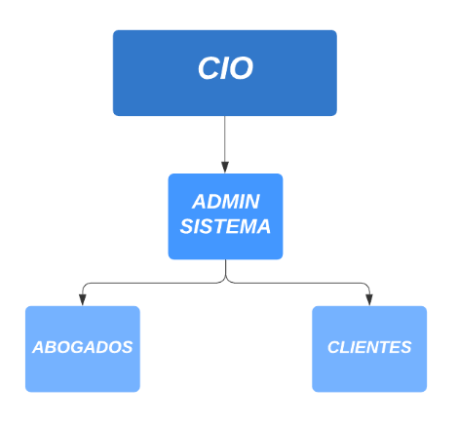

Para el sistema solicitado se analizó la problemática y las partes involucradas que juegan un rol importante en el maneja e implementación del sistema, adicional se realizaron una serie de preguntas con la finalidad de tener una retro más a fondo para poder cubrir cada punto de la operación del despacho.

## **4.2. Cuestionarios**

1. Cuando un cliente solicita los servicios de “Justice” ¿El usuario debe liquidar su servicio?

La respuesta fue: No, el cliente puede dar un anticipo y saldar el servicio después, esto nos sirve para poder crear una tabla con estos campos, del costo de servicio y el anticipo que deja el cliente final.

1. En el despacho, ¿cada abogado está dedicado a una sola espacialidad?

La respuesta es: No, cada abogado puede atender diferentes especialidades por lo que se realizara la creación de una tabla donde vamos a realizar la relación de abogado-especialidad.

1. ¿Todos los servicios tienen el mismo costo?

La respuesta es: No, cada servicio tiene un precio diferente, esto nos sirve para poder realizar la creación de una función para que el dueño pueda ingresar los servicios ofertados, así como la definición de sus precios.

## **4.3. Revisión de documentos.**

Dentro de la documentación entregada, se analizó lo siguiente:

* Se realiza el registro de los clientes en una base de Excel.
* No se tienen los datos de los abogados y tampoco se sabe cuáles son sus especialidades.
* No se cuenta con un historial de los servicios que el despacho a prestado.
* Se realiza el registro de los servicios en una base de Excel.

## **4.4. Requisitos del sistema.**

### **4.4.1 Módulos identificados.**

Menú Principal (atención)

|  |  |  |  |  |  |  |  |  |
| --- | --- | --- | --- | --- | --- | --- | --- | --- |
| Id atención | Servicio | Cliente | Abogado | Fecha | Fecha cita | Hora | Pago | Anticipo |

**4.4.2 Requerimientos funcionales.**

|  |  |  |
| --- | --- | --- |
| **Clave** | **Descripción** | **Módulo** |
| REQF1 | El sistema debe permitir el registro de los datos de todos los abogados del despacho. | tab_abogados |
| REQF2 | El sistema debe permitir el registro de los datos de todos los clientes que el despacho atiende. | tab_clientes |

|  |  |  |
| --- | --- | --- |
| REQF3 | Cualquier cliente que asista al despacho para solicitar servicio, debe estar previamente registrado en la base de datos. | tab_clientes |
| REQF4 | El sistema debe tener una base donde se pueda visualizar la relación de los abogados y las especialidades que pueden atender. | tab_especialidad |
| REQF5 | El sistema puede registrar las citas que son atendidas por el despacho, donde se puede mostrar que especialidad se atiende, quien atiende y el cliente que lo solicita. | tab_servicios |
| REQF6 | Según sea el caso, a la cita se le puede dar una según cita con el mismo número identificador de la cita. | tab_servicios |
| REQF7 | El sistema puede registrar el precio del servicio así como la liquidación o anticipo del cliente. | tab_servicios |
| REQF8 | El sistema puede dar de baja a los abogados que ya no laboran o dejen de laborar en el despacho. | tab_abogados |
| REQF9 | El sistema puede realizar la búsqueda de los casos atendidos por medio del id de atención. | tab_servicios |
| REQF10 | Una especialidad puede ser atendida por varios especialistas, pero solo se asigna uno por cliente y caso. | tab_especialidad |

**4.4.2 Requerimientos no funcionales.**

|  |  |  |
| --- | --- | --- |
| **Clave** | **Descripción** | **Módulo** |
| REQNF1 | El sistema se puede recuperar de cualquier eventualidad a nivel infraestructura, tal como desconexión de internet, falla de luz, etc.. | Seguridad |
| REQNF2 | El password debe de tener una serie de caracteres especiales para la seguridad del logueo. |
| REQNF3 | El diseño de las pantallas de llenado deben de contener el mismo diseño. | Usabilidad |

**4.4.2 Restricciones.**

* La baja de abogados solo puede ser ejecutaba por el admin del sistema.
* La calendarización de una segunda cita es opcional según sea el caso.
* No se puede generar una cita si el cliente no está registrado en la base de datos.
* Los casos pueden ser atendidos para diferentes abogados, sin embargo, solo un abogado puede ser asignado a un caso.
* Cada especialidad tiene un costo asignado fijo, el cual es ingresado por el admin de la base de datos.

# **Diseño de la base de datos.**

## **5.1. Diseño Lógico (Diagrama entidad – relación.)**

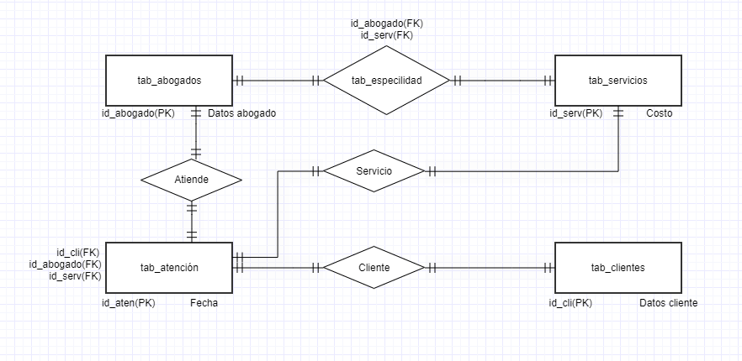

**5.2. Diseño físico.**

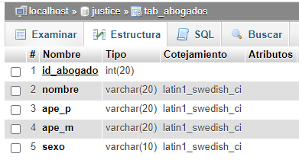

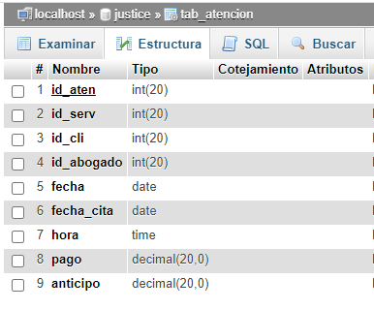

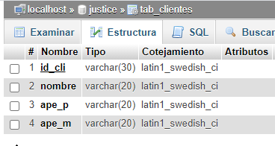

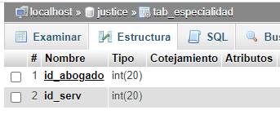

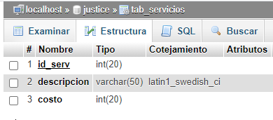

**5.3. Diccionario de datos.**

|  |  |  |  |  |
| --- | --- | --- | --- | --- |
| **Campo** | **Tipo de Dato** | **Descripción** | **Tablas en las que se utiliza** | **Contenido** |
| id_abogado | int (20) | Id del Abogado | tab_abogados (PK), tab_atencion (FK), tab_especialidad (FK) | {0-9} |
| nombre | varchar (20) | Nombre del abogado | tab_abogados | {a-z} {A-Z} |
| ape_p | varchar (20) | Apellido paterno del abogado | tab_abogados | {a-z} {A-Z} |
| ape_m | varchar (20) | Apellido materno del abogado | tab_abogados | {a-z} {A-Z} |
| sexo | varchar (20) | Sexo del abogado | tab_abogados | {a-z} {A-Z} |
| id_serv | int (20) | Id del tipo de servicio | tab_servicios (PK), tab_atencion (FK), tab_especialidad (FK) | {0-9} |
| descripcion | varchar (50) | Descripcion del tipo de servicio | tab_servicios | {a-z} {A-Z} |
| costo | int (20) | Costo del servicio | tab_servicios | {0-9} |
| id_cli | int (20) | Id del cliente | tab_clientes (PK), tab_atencion (FK) | {0-9} |

|  |  |  |  |  |
| --- | --- | --- | --- | --- |
| nombre | varchar (20) | Nombre del cliente | tab_clientes | {a-z} {A-Z} |
| ape_p | varchar (20) | Apellido paterno del cliente | tab_clientes | {a-z} {A-Z} |
| ape_m | varchar (20) | Apellido materno del cliente | tab_clientes | {a-z} {A-Z} |
| id_atencion | int (20) | Id de la cita del cliente | tab_atencion (PK) | {0-9} |
| fecha | date | Fecha de atencion | tab_atencion | {a-z} {0-9} |
| fecha_cita | date | Fecha en caso de calendarizar otra cita | tab_atencion | {a-z} {0-9} |
| hora | time | Hora de la cita | tab_atencion | {0-9} |
| pago | decimal (20.0) | Pago que debe realizar el cliente | tab_atencion | {0-9} |
| anticipo | decimal (20.0) | Pago del cliente | tab_atencion | {0-9} |

**5.3. Estandarización de variables.**

|  |  |  |
| --- | --- | --- |
| **Modulo** | **Opción** | **Nombre del programa** |
| Abogados | Registrar Abogados | Insertar.html insertar.php |
| Mostrar Abogados | Mostrar.php MostrarenTabla.php |
| Baja de abogados | borrar1.php borrar2.php |
| Clientes | Registro de clientes | Insertar_cli.html insertar_cli.php |
| Mostrar Clientes | Mostrar_cli.php MostrarenTabla_cli.php |
| Servicios | Alta de servicios | Insertar_serv.html insertar_serv.php |
| Mostrar servicios | Mostrar_serv.php MostrarenTabla_serv.php |
| Especialidades | Registro de especialidades | Insertar_esp.html insertar_esp.php |
| Mostrar especialidad de cada abogado | Mostrar_esp.php MostrarenTabla_esp.php |

|  |  |  |
| --- | --- | --- |
| Atencion al cliente | Registrar las citas atendidas | Insertar_atencion.html insertar_atencion.php |
| Mostrar las citas atendidas | Mostrar_atencion.php MostrarenTabla_atencion.php |
| Buscar cita por ID | buscar.html buscar.php |

# **Implementación de la base de datos.**

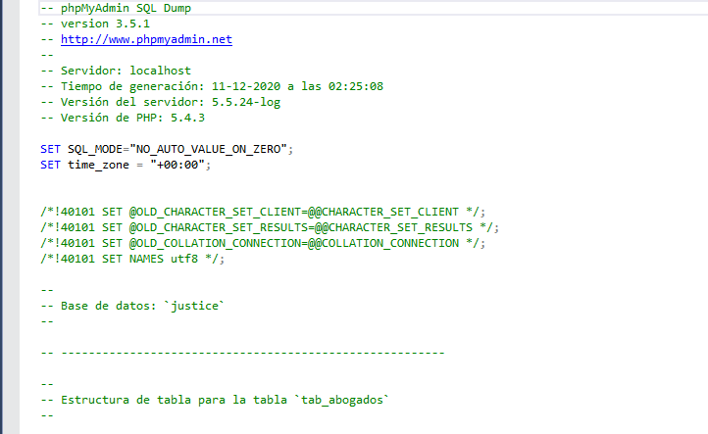

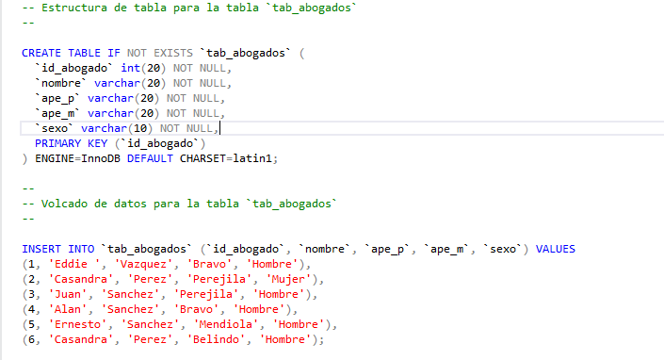

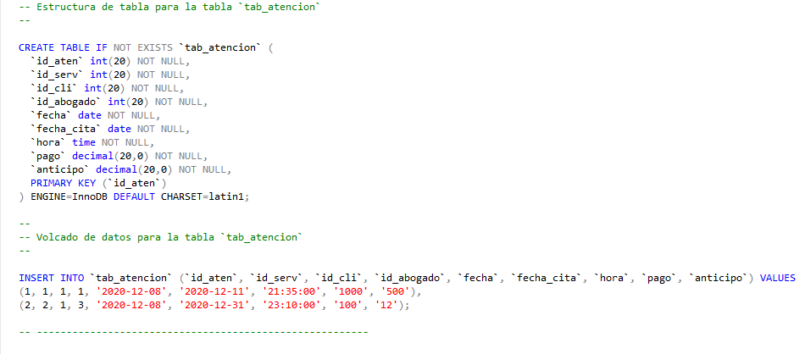

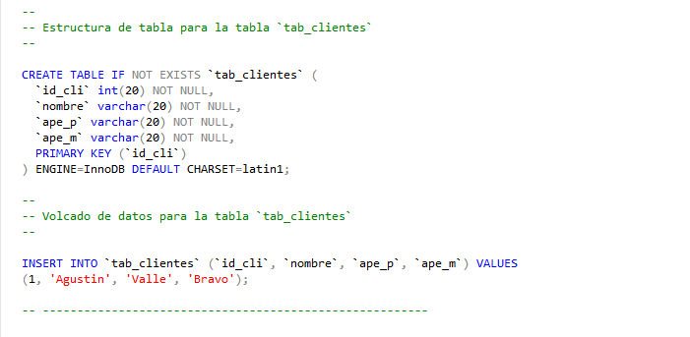

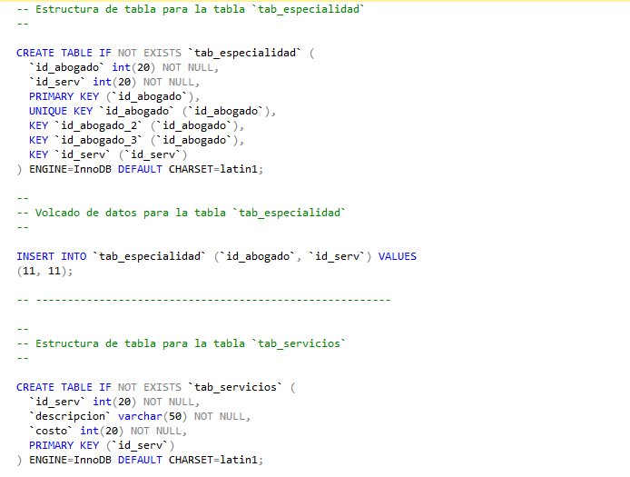

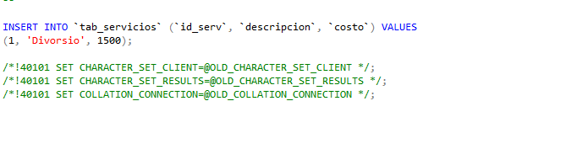

# **Desarrollo del sistema.**

El sistema en cuestión fue desarrollado con HTML, CSS, PHP y SQL

**HTML5:** Diseñado para ser utilizable por todos los desarrolladores de Open Web.

* Semántica: Permite describir con mayor precisión cuál es su contenido.
* Conectividad: Permite comunicarse con el servidor de formas nuevas e innovadoras.
* Sin conexión y almacenamiento: Permite a las páginas web almacenar datos localmente en el lado del cliente y operar sin conexión de manera más eficiente.
* Multimedia: Nos otorga un excelente soporte para utilizar contenido multimedia como lo son audio y video nativamente.

**CSS3:** El nombre hojas de estilo en cascada viene del inglés Cascading Style Sheets, del que toma sus siglas. CSS es un lenguaje usado para definir la presentación de un documento estructurado escrito en HTML o XML (y por extensión en XHTML). La idea que se encuentra detrás del desarrollo de CSS es separar la estructura de un documento de su presentación.

La información de estilo puede ser adjuntada como un documento separado o en el mismo documento HTML. En este último caso podrían definirse estilos generales en la cabecera del documento o en cada etiqueta particular mediante el atributo "<style>".

**PHP:** PHP (acrónimo recursivo de PHP: Hypertext Preprocessor) es un lenguaje de código abierto muy popular especialmente adecuado para el desarrollo web y que puede ser incrustado en HTML.

Lo que distingue a PHP de algo del lado del cliente como Javascript es que el código es ejecutado en el servidor, generando HTML y enviándolo al cliente. El cliente recibirá el resultado de ejecutar el script, aunque no se sabrá el código subyacente que era. El servidor web puede ser configurado incluso para que procese todos los ficheros HTML con PHP, por lo que no hay manera de que los usuarios puedan saber qué se tiene debajo de la manga.

Lo mejor de utilizar PHP es su extrema simplicidad para el principiante, pero a su vez ofrece muchas características avanzadas para los programadores profesionales. No sienta miedo de leer la larga lista de características de PHP. En unas pocas horas podrá empezar a escribir sus primeros scripts.

Aunque el desarrollo de PHP está centrado en la programación de scripts del lado del servidor, se puede utilizar para muchas otras cosas.

**SQL:** SQL son las siglas de Structured Query Language o lenguaje de consulta estructurado por sus siglas en inglés, es utilizado para comunicarnos con una base de datos en donde SQL es el lenguaje estándar para los sistemas manejadores de bases de datos (SQL Server, Access, MySQL, Oracle, etc.).

SQL se utiliza para las siguientes acciones con las diferentes sentencias estándar o clauses en inglés:

* SQL puede ejecutar sentencias o queries en una base de datos.
* SQL puede recuperar datos de una base de datos.
* SQL puede insertar registros en una base de datos.
* SQL puede actualizar los registros de una base de datos.
* SQL puede eliminar los registros de una base de datos.
* SQL puede crear nuevas bases de datos.
* SQL puede crear nuevas tablas en una base de datos
* SQL puede crear procedimientos almacenados o stored procedures en una base de datos.
* SQL puede crear vistas o views en una base de datos.
* SQL puede establecer permisos en tablas, procedimientos y vistas.

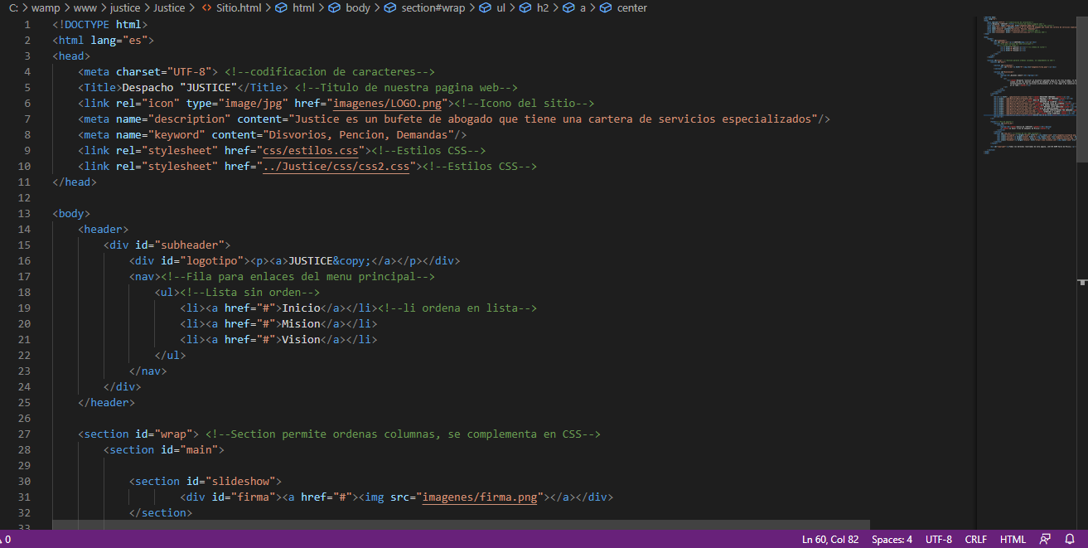

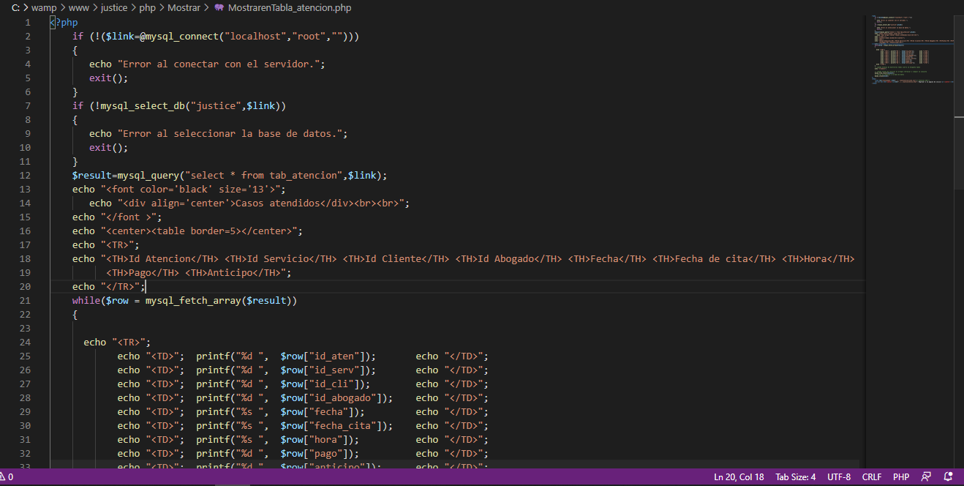

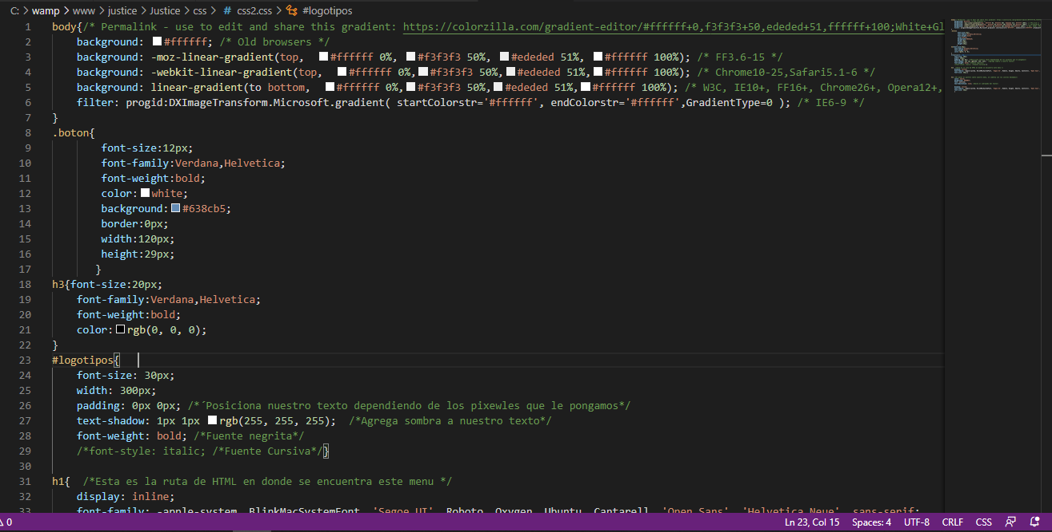

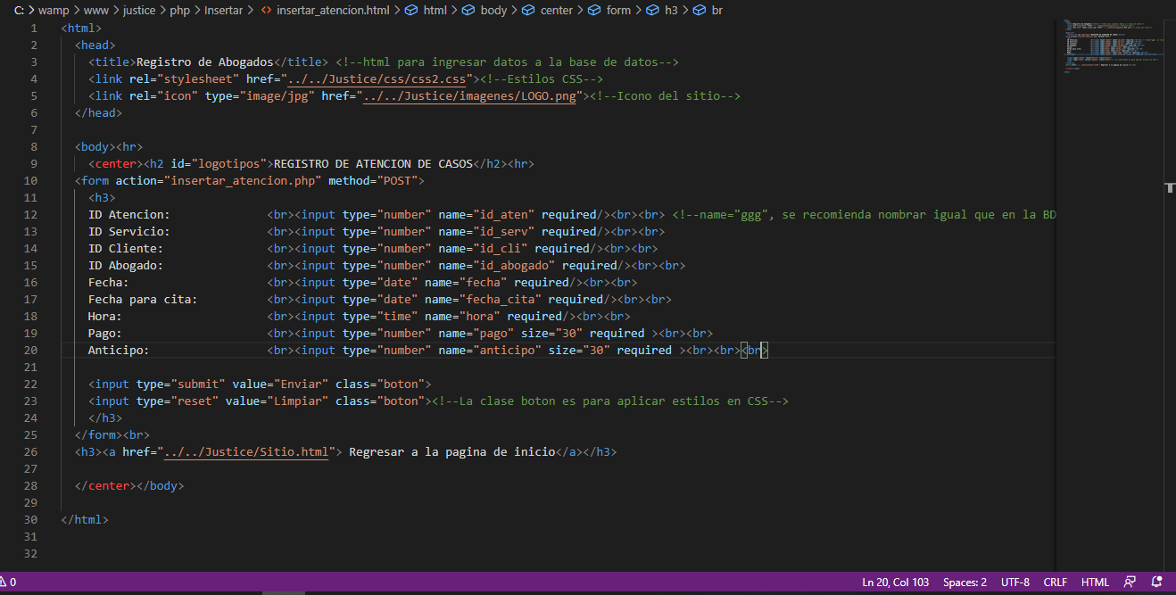

# **Conclusiones.**

El desarrollo de sistemas de información con esta herramienta es muy útil y estadísticamente el 70% de los sitios que se encuentran en el WEB, están desarrollados con PHP, por lo que lo vuelve un lenguaje de programación útil y viable para el desarrollo de sistemas, además CSS3 también le da un valor agregado al desarrollo puesto que podemos poner los estilos que se ajusten a la necesidad del cliente por que como bien ya sabemos “la primera impresión es la que cuenta” y un sitio con un buen diseño le va un valor agregado a cualquier sitio, sin embargo la parte lógica y operativa del sistema también juega un rol importante por lo que la buena programación del sitio también es de suma importancia.

# **Bibliografía.**

PHP. (2020). ¿Qué puede hacer PHP?. 2020, de PHP Sitio web: <https://www.php.net/>

CCS3. (2020). Recursos para desarrolladores, creados por desarrolladores.. 2020, de MDN web docs Sitio web: <https://developer.mozilla.org/>

HTML5. (2020). HTML5. 2020, de MDN web docs Sitio web: <https://developer.mozilla.org/es/docs/HTML/HTML5>

Desarrollo WEB. (2020). Lenguaje SQL. 2020, de Desarrollo WEB Sitio web: <https://desarrolloweb.com/home/lenguaje-sql>